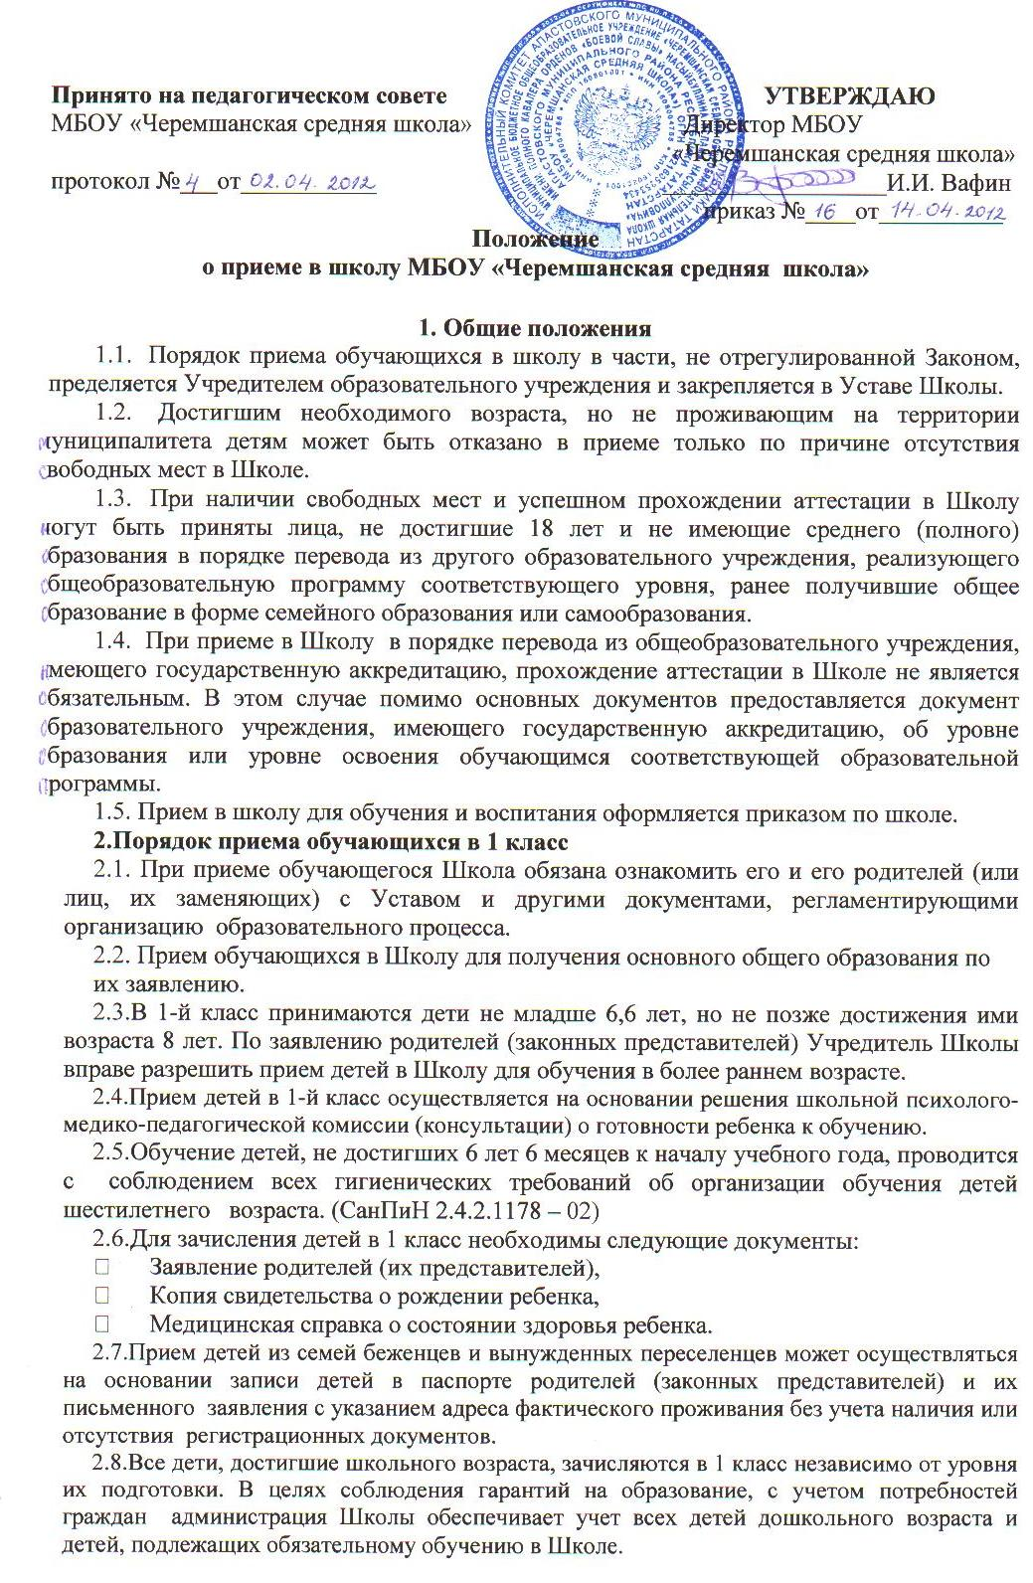
3. Порядок приема обучающихся в 10 класс
1. Прием и обучение граждан на всех ступенях общего образования осуществляется бесплатно.
2. В 10-е классы Учреждения принимаются выпускники 9-х классов, получившие основное общее образование.
3. Количество набираемых 10-х классов определяется Учреждением в зависимости от числа поданных заявлений граждан и условий, созданных для осуществления образовательного процесса. Первоочередному приему в 10-й класс подлежат выпускники 9-х классов Учреждения.
4. Прием заявлений и зачисление в Учреждение производится до начала учебного года.
При переводе из другого Учреждения прием заявлений и зачисление в Учреждение возможно в течение всего учебного года, исключая период государственной (итоговой) аттестации. Заявление о приеме в Учреждение регистрируется в журнале приема заявлений.
5. Учреждение при приеме заявления обязано ознакомиться с документом, удостоверяющим личность заявителя, для установления факта родственных отношений и полномочий законного представителя поступающего.
6. К заявлению о приеме в Учреждение прилагаются следующие документы:
а) медицинская карта ребенка;
б) копия свидетельства о рождении (паспорта - при наличии);
в) личное дело поступающего с годовыми отметками, заверенное печатью предыдущего образовательного учреждения (в случае перехода из другого образовательного учреждения);
г) выписка текущих отметок поступающего по всем изучавшимся предметам в предыдущем образовательном учреждении, заверенная печатью этого учреждения (при переходе из другого образовательного учреждения в течение учебного года);
д) аттестат об основном общем образовании (при приеме в 10-е,11-е классы).

